**Utskottsrapport S22**:

Ordförande: .

Styrelsen har hade diskussionsmöte för att planera framåt i höst och haft middag, det va mysigt <3 Nu laddar vi för sektionspub!

Vice Ordförande:

Jag har varit sjuk. Jag har skrivit propositioner. Planerat HTM1.

Nollningsutskottet:

Det var nollning, efterarbete är påbörjat

**$₭a₮¥₪ä₴teri€₸**

Bokslut för 2017 och 2018 händer!!!!!!!!!!

🎵ä🌱🎐🎵🌀💲👢🎐✅💲⛎🌴💲🎋⚽🌴🌴🎗🌴:

Bokat stuga och buss till tacktackelitack. Varit nykter. Beställt 72 sejdlar utan att fråga företaget.

Aktivitetsutskottet:

Varit rätt lugnt nu efter gasque, men i den kommande veckan kör vi igång igen. Bli spelkväll idag samt islandshästridning på söndag! Idrotten rullar också på, men fortfarande inte kommit till skott att ha möte (bad AktA).

**Informa*t*ionsu*t*sko*tt*e*t*:**

**DWWW-ansvarig var och presenterade hur planen för nya hemsidan ser ut atm på styrelsemötet. Postat höstens första veckoschema. Promotat kårens danskurser på vår facebook.**

ƈąʄéɱäʂɬɛཞıɛɬ

Caféet var öppet. Jag och Lizzi bakade kanelbullar. De blev jättestora och jättegoda. De tog slut på 10 min, detta var bra. Pangade en ny beställning som jag fick i fredags. Skrev en prop till HTM1, fick lite hjälp av Noah att formulera klart den.

**Källarmästeriet:**

**Jag har varit på diskussionsmöte, och spenderat pengar. Beställde tröjor till mästeriet. De blev fina (tack InfU för loggan). Beställde även en ny skärm till Kotte, plus en Hallönpaai. Cyklade även iväg till Kjell för att köpa en energimätare så att root kan ta reda på vilken ups vi behöver.**

studierådet:

Hållt och lagat mat till den sista pluggkvällen. Hittat en funktionär att beställa tröjor. Preppat och varit på diskussionsmöte. Gått på EIT-institutionsmöte och SRX. Vi lottade även ut finpennan!

**Veckans söta djur:**

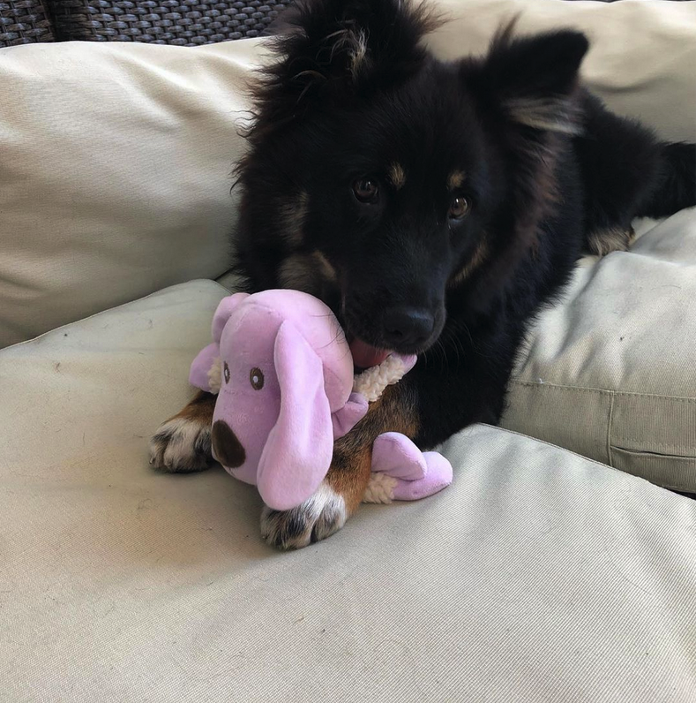

**Veckans memes:**

